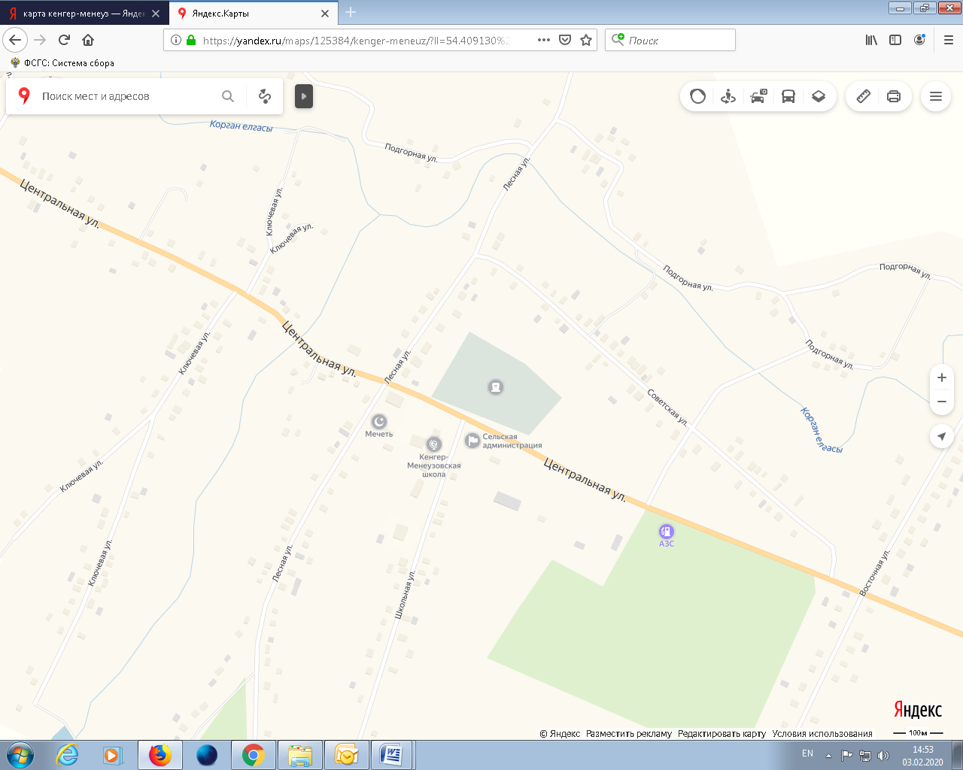

Детский приют

МБДОУ детский сад «Каенкай» села Кенгер-Менеуз

Дом престарелых

Территория МОБУ СОШ с.Кенгер-Менеуз

Территория Кенгер-Менеузовского СДК, Кенгер-Менеузовской сельской модельной библиотеки

Территория АСП Кенгер-Менеузовский сельсовет, Кенгер-Менеузовский ФАП, Кенгер-Менеузовское отделение связи

СП Кенгер-Менеузовский сельсовет МР Бижбулякский район РБ